Jahresbericht 2010 des Vereins Freundeskreis Mongolei

Die Vorsitzende Sandra Neitzke erstellt eine 15 Minuten lange Videopräsentation über die sozialen Verhältnisse in der Mongolei und die Arbeit des Vereins. Diese aktualisierte sie im Herbst 2010 nach ihrem Aufenthalt von April bis September in der Mongolei wieder. Das Video kann auch auf der Homepage des Vereins angeschaut werden. Die Homepage des Freundeskreis Mongolei wurde weiter regelmässig bearbeitet und bekam ein neues Layout.
2010 konnte der Verein weitere Mitglieder begrüssen.

Der Verein nahm 2010 durch Infostände auf dem Mundologia Festival und der Tournee des Mongolei Vortrag von Andreas Hutter, durch grosszügige Spenden von Geschäften, Betrieben und Privatpersonen viele Spenden ein.
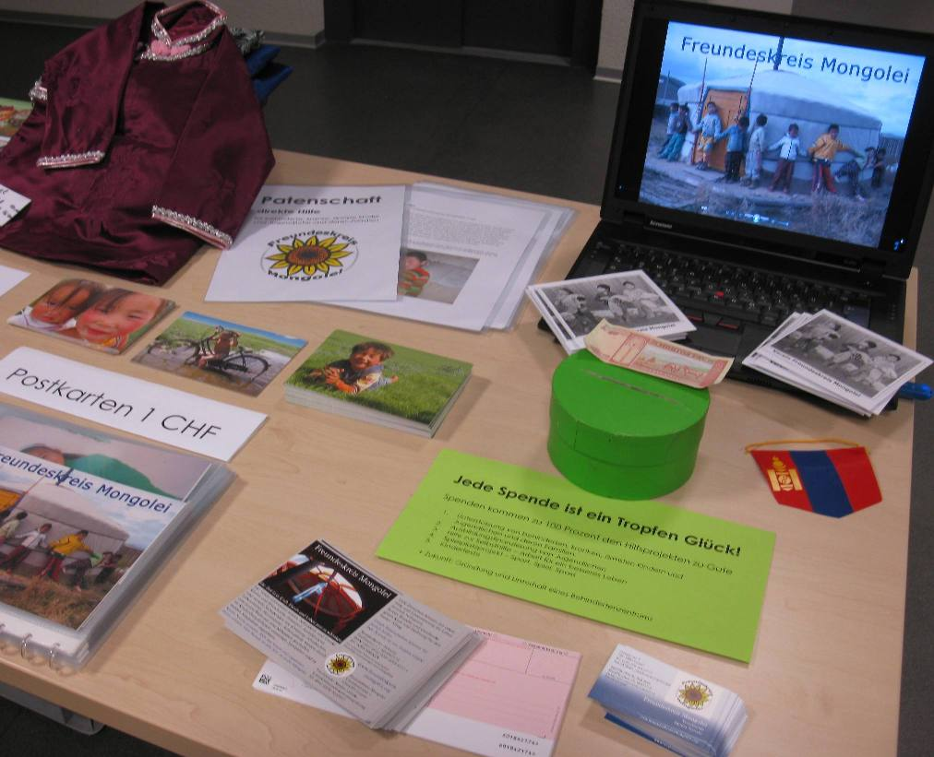

Ausserdem konnten 2 Patenschaften vermittelt werden. Die Paten unterstützen die Hilfsfamilie mit monatlichen Zuwendungen und sendeten zusätzlich Geburtstagsgrüsse, Geld für Heizmaterial und ein Paket zu ihrer Patenfamilie.
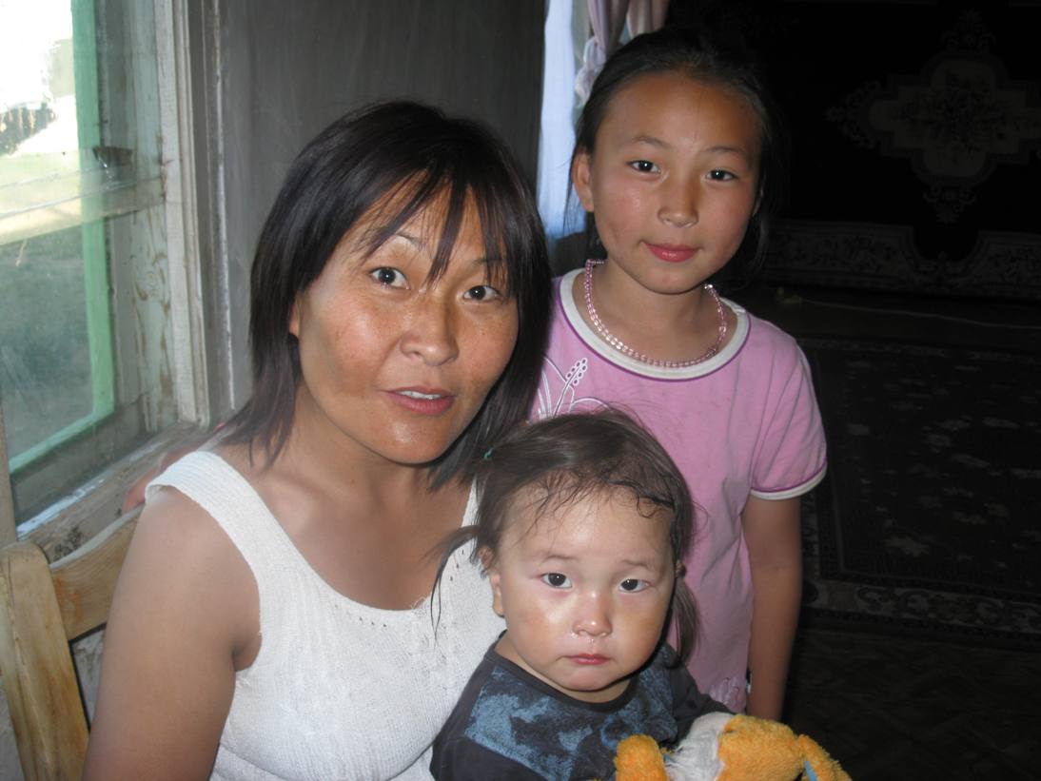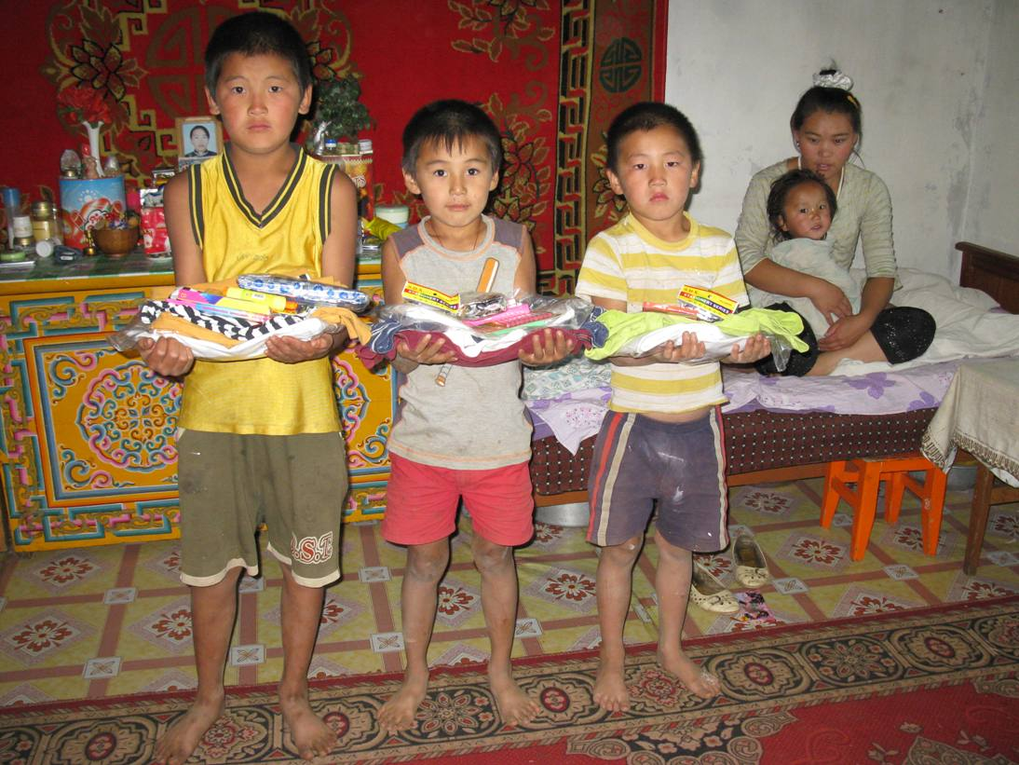

Ein neues Projekt ist die Förderung von Ausbildungen und Fortbildungen junger mongolische Frauen und Männer im Ausland. Dafür unterstützen und vermitteln wir den Mongolen Aupairstellen und Studienplätze in Österreich, Schweiz und Deutschland. Zwei mongolische Deutschlehrerin können wir von Zeit zu Zeit Arbeit vermitteln.
Am mongolischen Kindertag am 1.06. verschenken wir an über 100 Kinder in Gatshurt und im Stadtteil Charhat in Ulanbaator Luftballons, Spielsachen, Haargummis für Mädchen, Süssigkeiten und anderes. Es sind lustige und freudig Stunden.
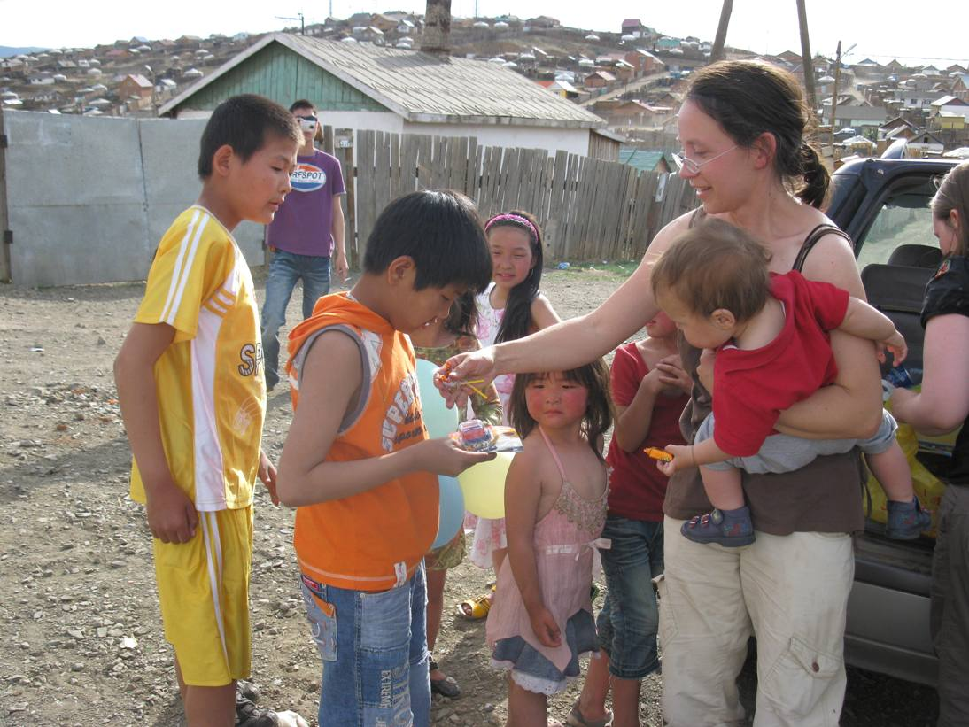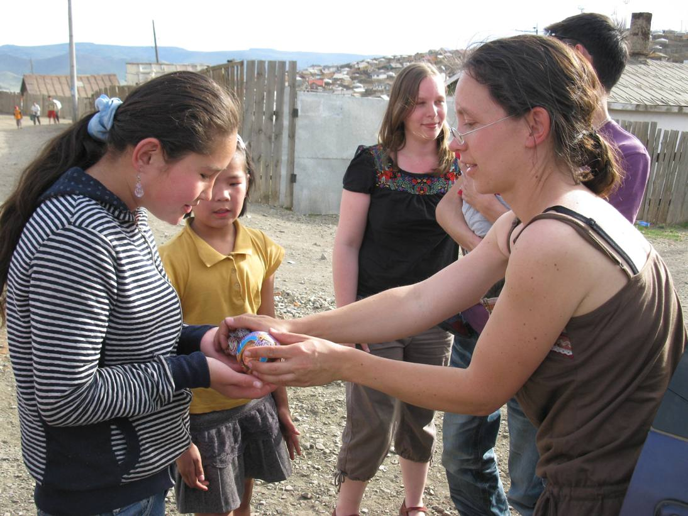

Dieses Jahr geben wir wieder unserer Näherin für traditionelle Kleider Auftragsarbeiten und geben zusätzlich einem kleinen Familienbetrieb Aufträge für Schulhemden. Die Schulhemden verteilen wir an die Kinder unserer Hilfsfamilien und den Kindern des Waisenhauses der Beste Kinderhilfe Mongolei.
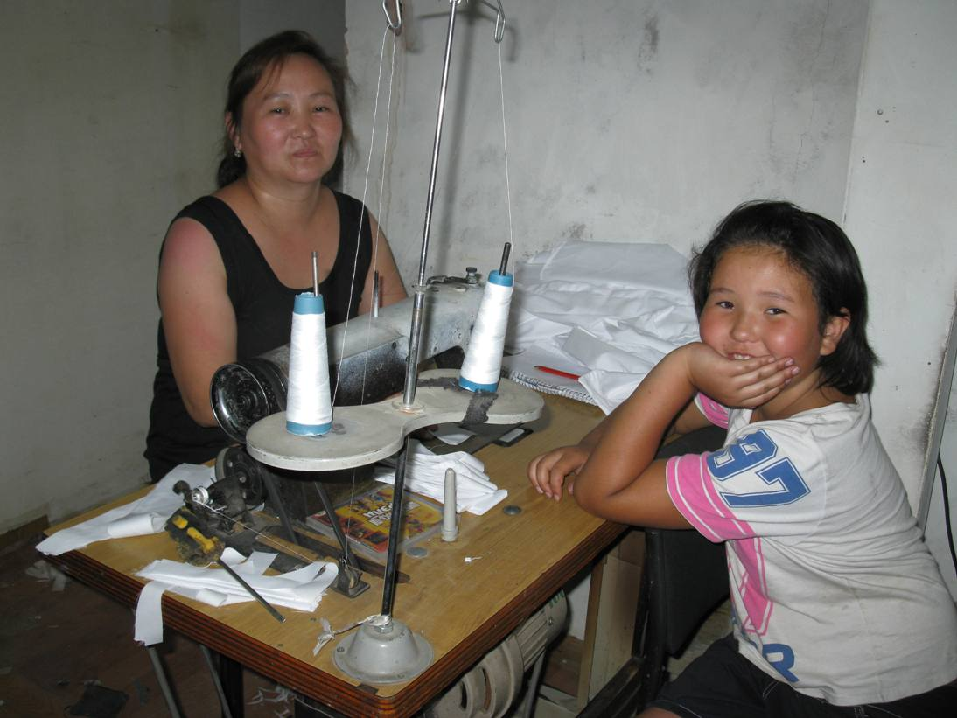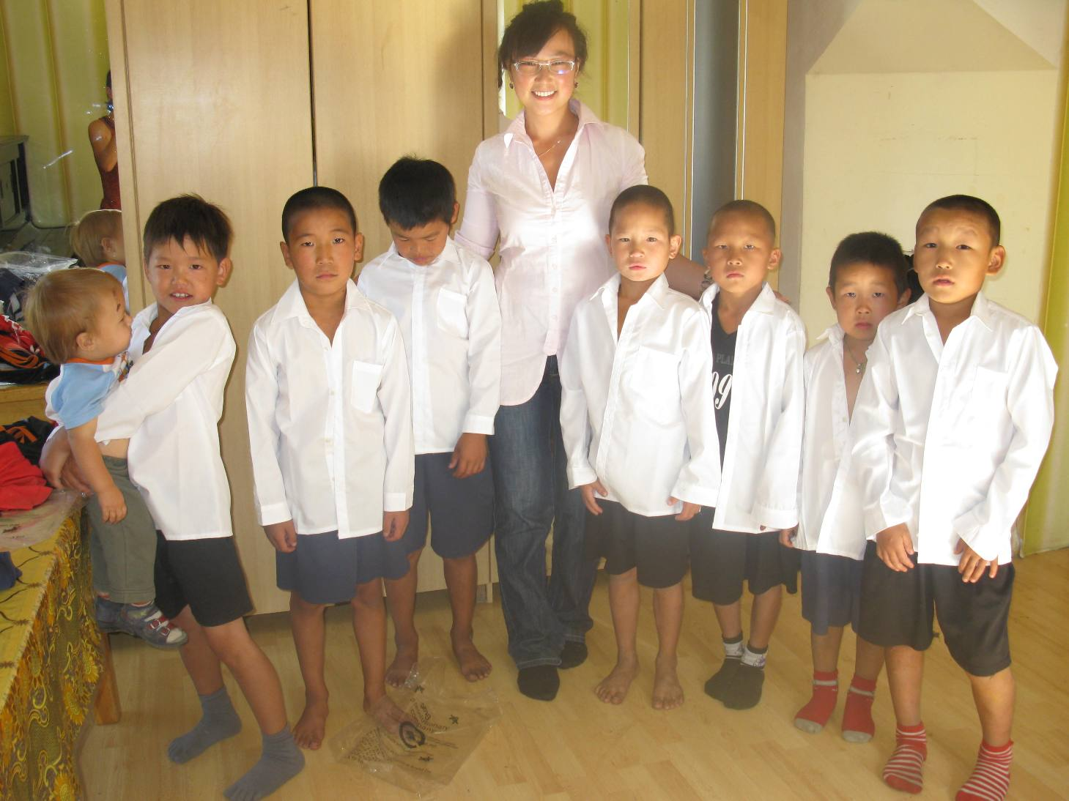

Die mongolischen Mitarbeiterinnen Tuvshin und Badmaa helfen sehr in der Mongolei. Beide sind Übersetzerinnen, Ratgeberinnen, Vermittlerinnen und Freundinnen.
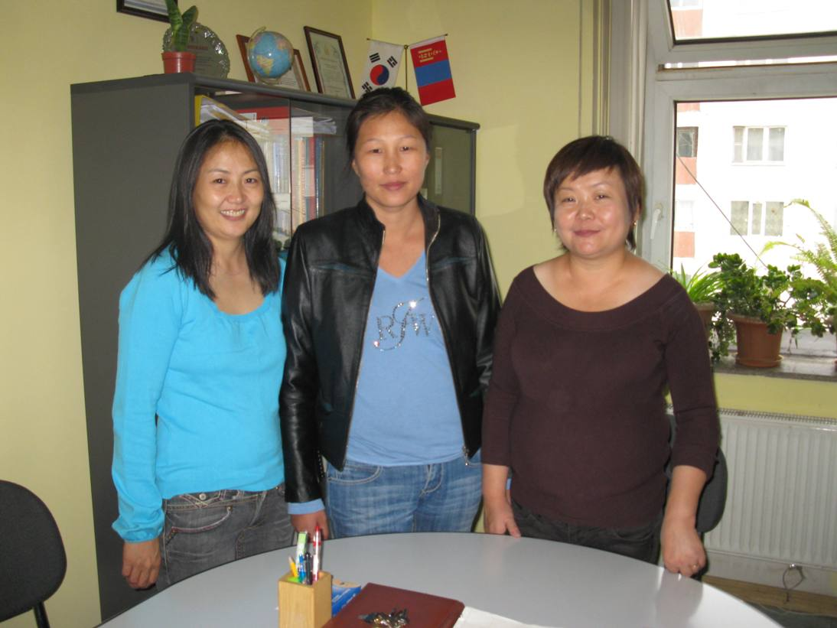

Wie die letzten Jahre verschenken wir wieder an uns bekannte ärmste Familien Kleidung, Spielsachen und Schulsachen.
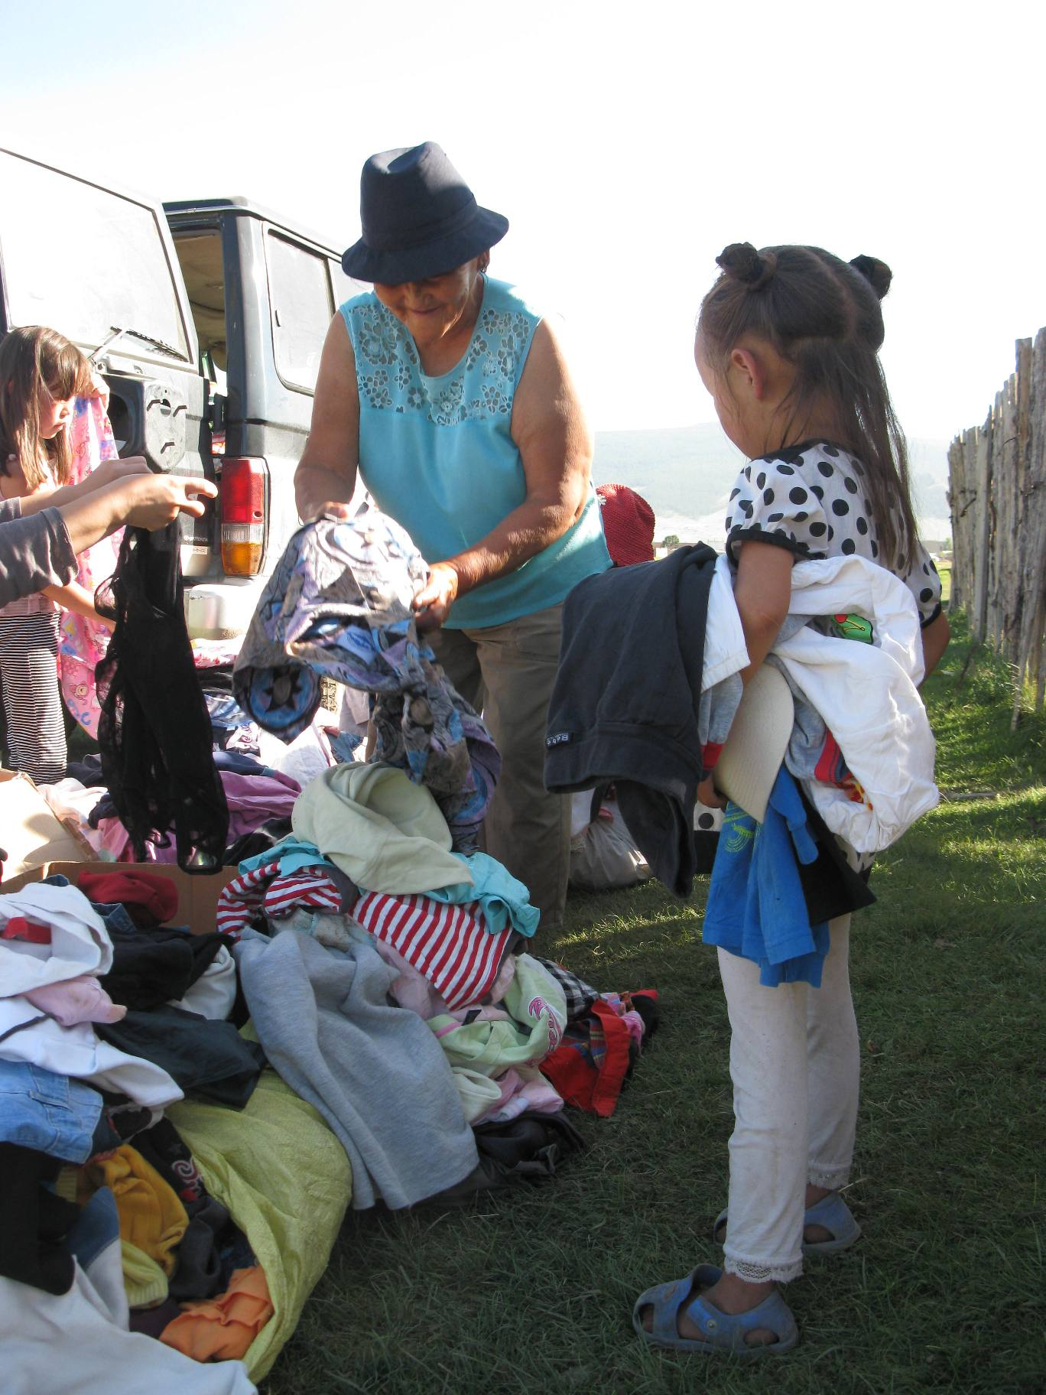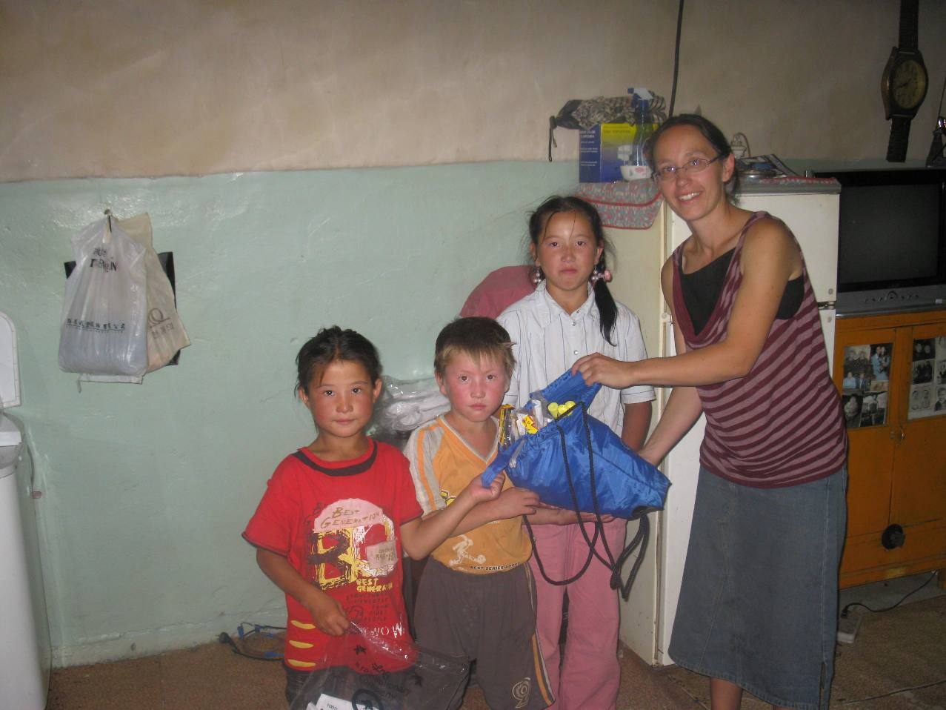

Die Hilfsfamilien werden regelmässig besucht und beschenkt. Allen geht es soweit recht gut, zumindest nicht schlechter. Die Beziehungen werden gefestigt und ausgebaut.
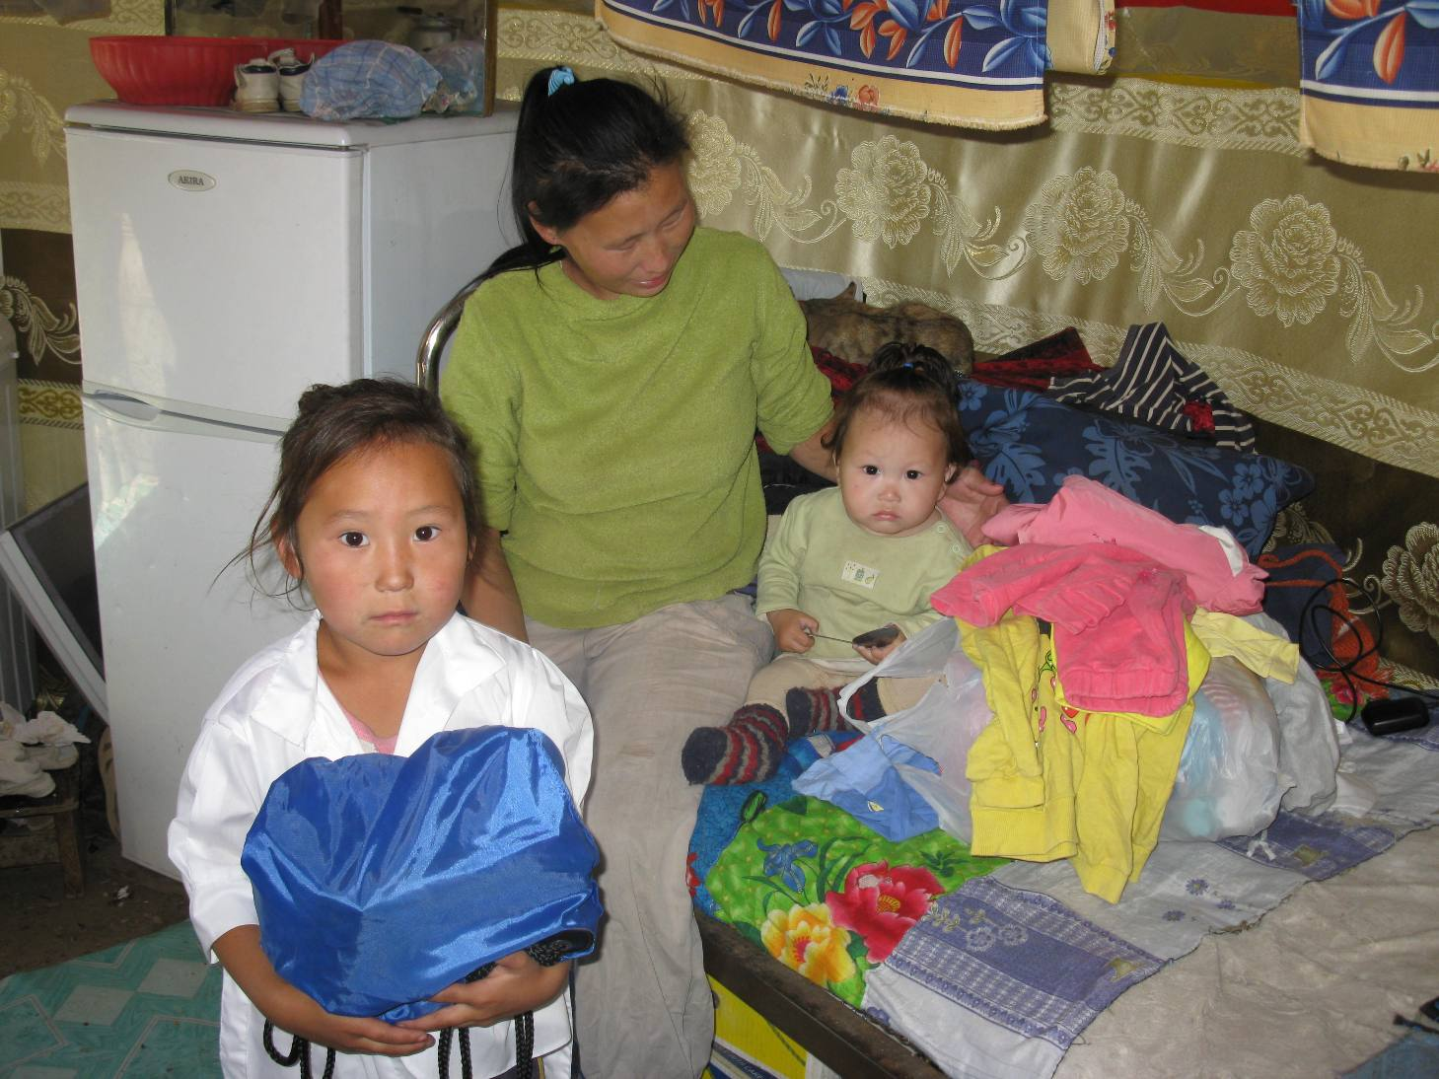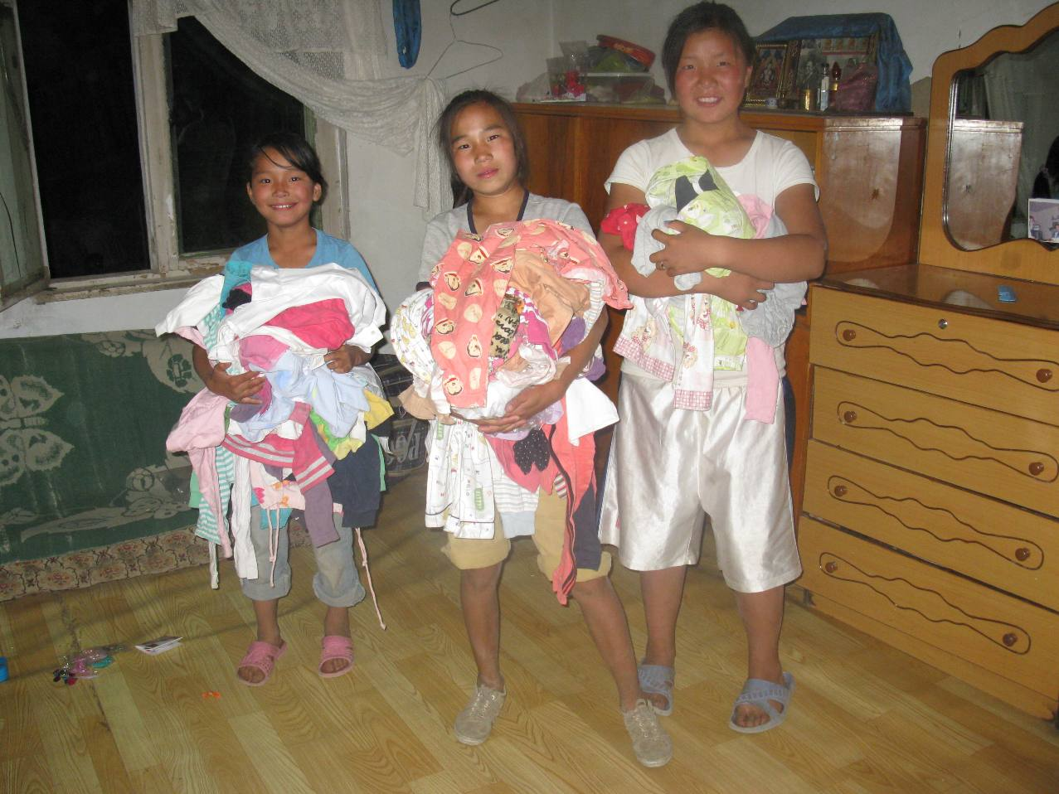

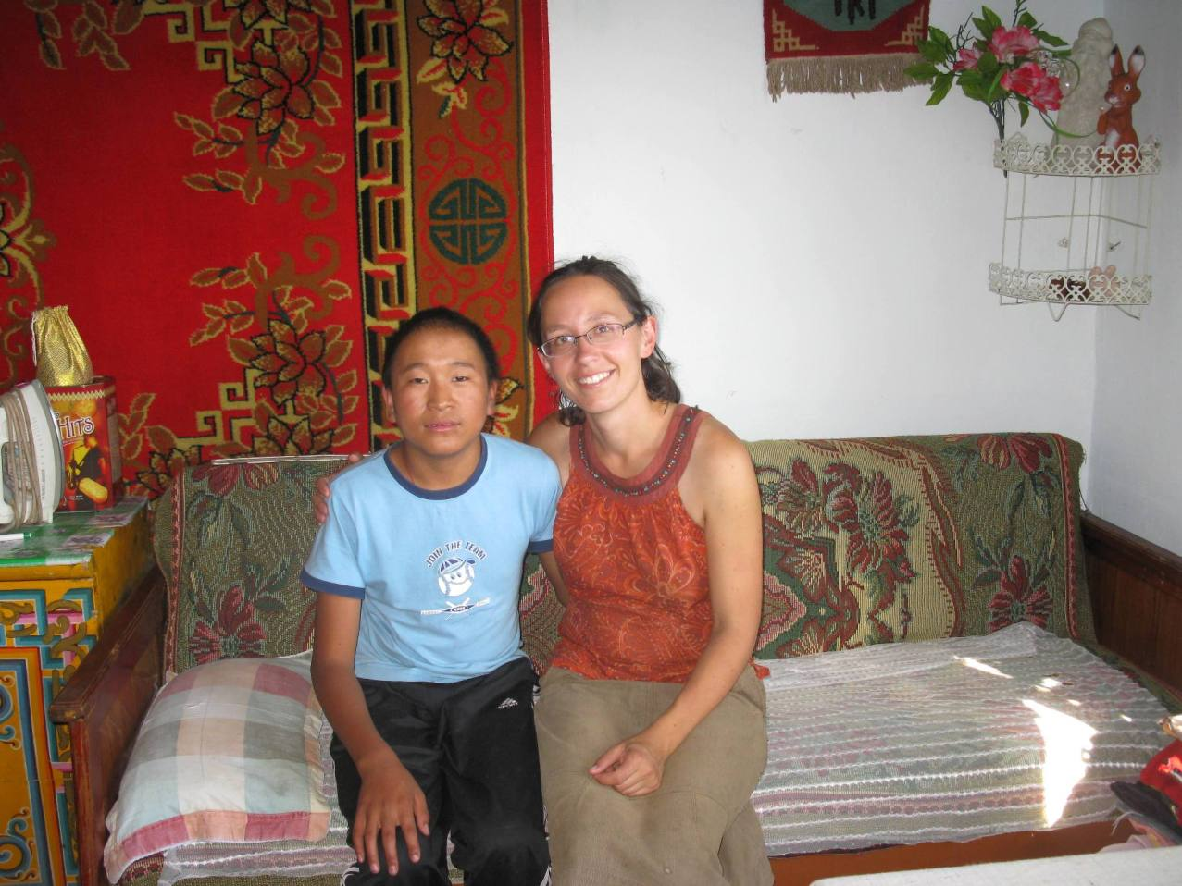
Ein der Familien geben wir eine Arbeit. Sie sind die neuen Wächter auf unserem Spielplatzgrundstück.
Den Spielplatz haben wir nun soweit fertig gestellt. Das 2011 endlich mit Spielgeräten und einem Basketballplatz angefangen werden kann.
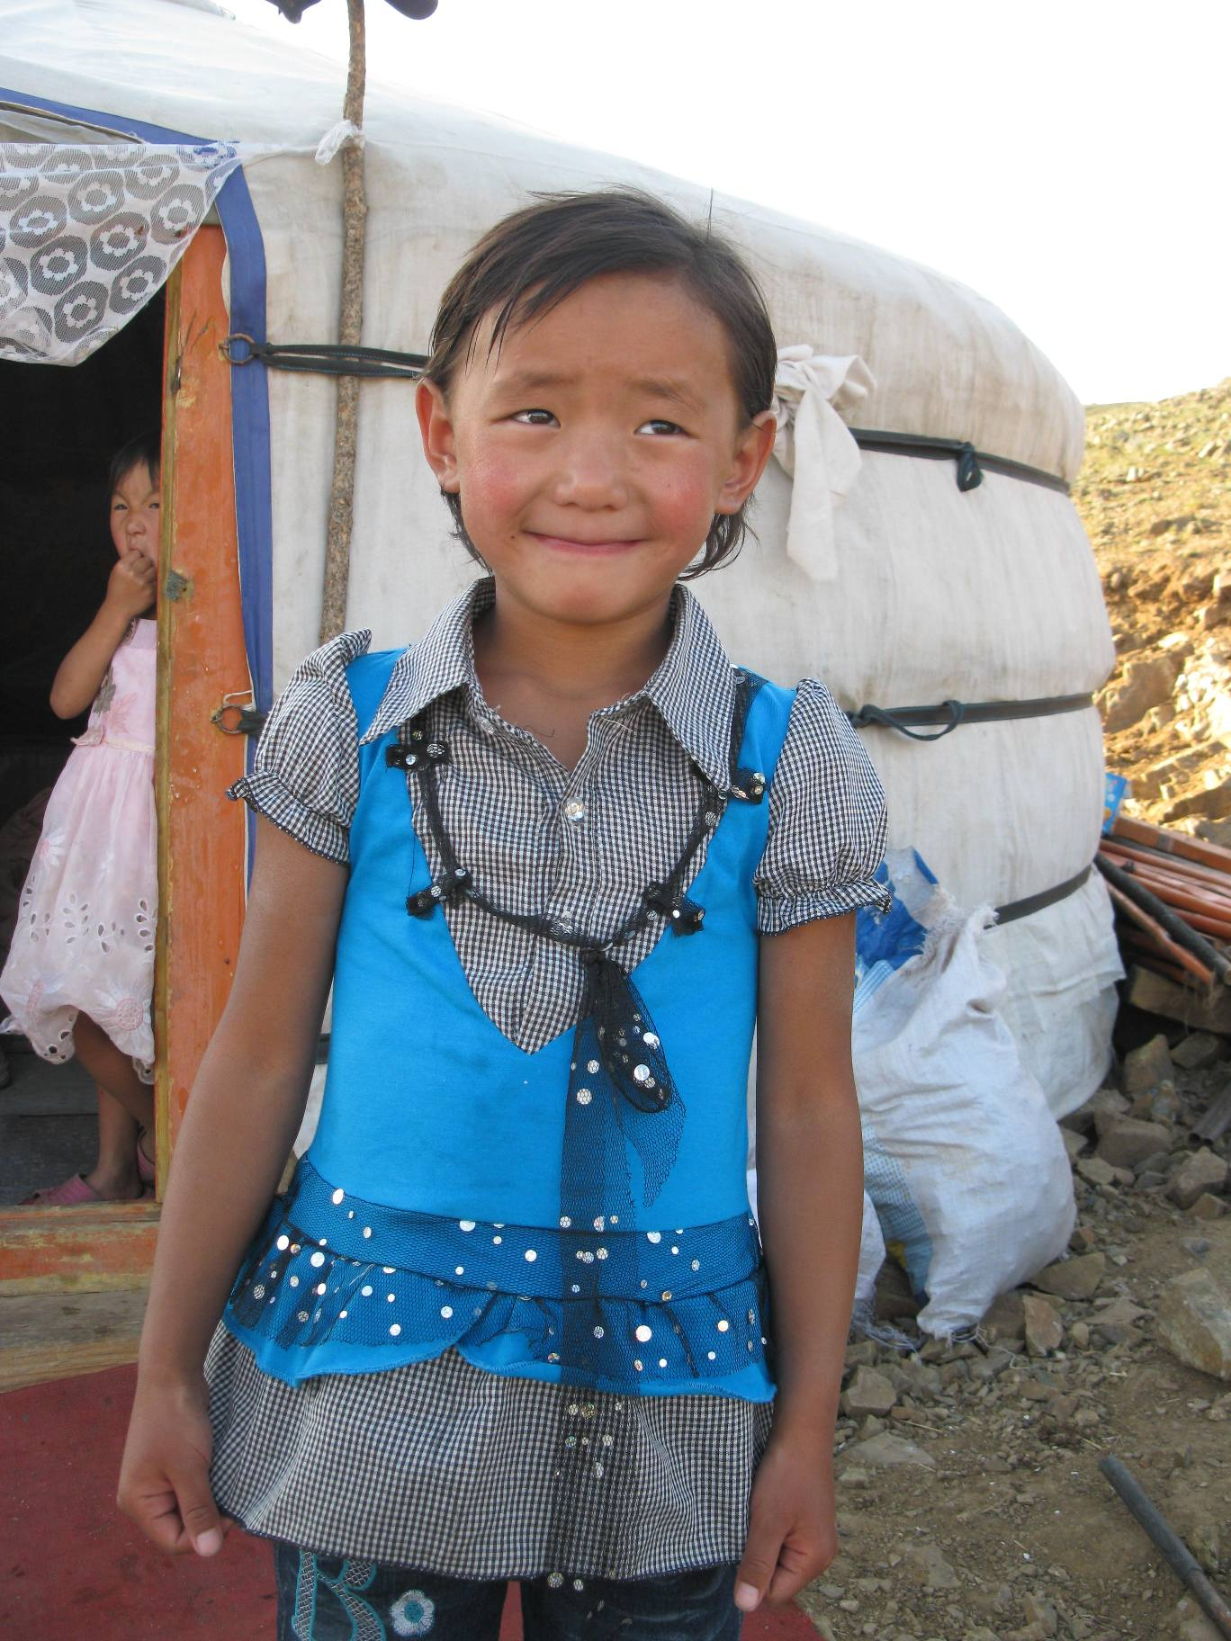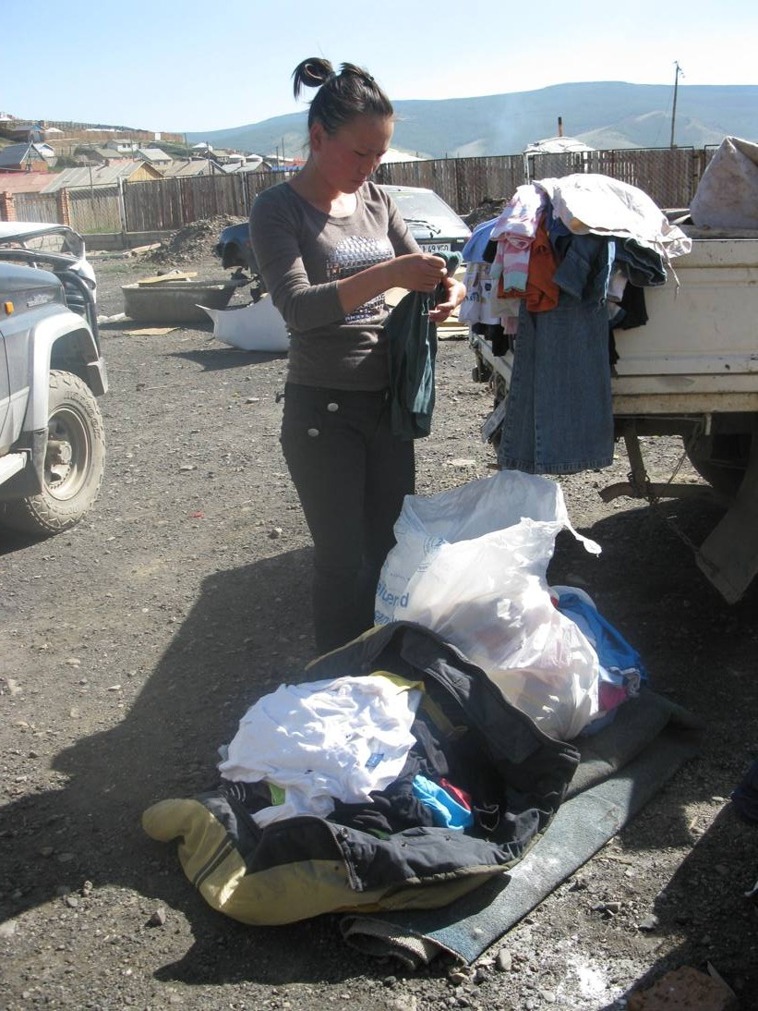

Bevor der Winter beginnt wird bei einigen Familien Kohle als Heizmaterial geliefert. So wollen wir helfen, dass sie es in der kalten Jahreszeit in ihrem zu Hause warm haben.
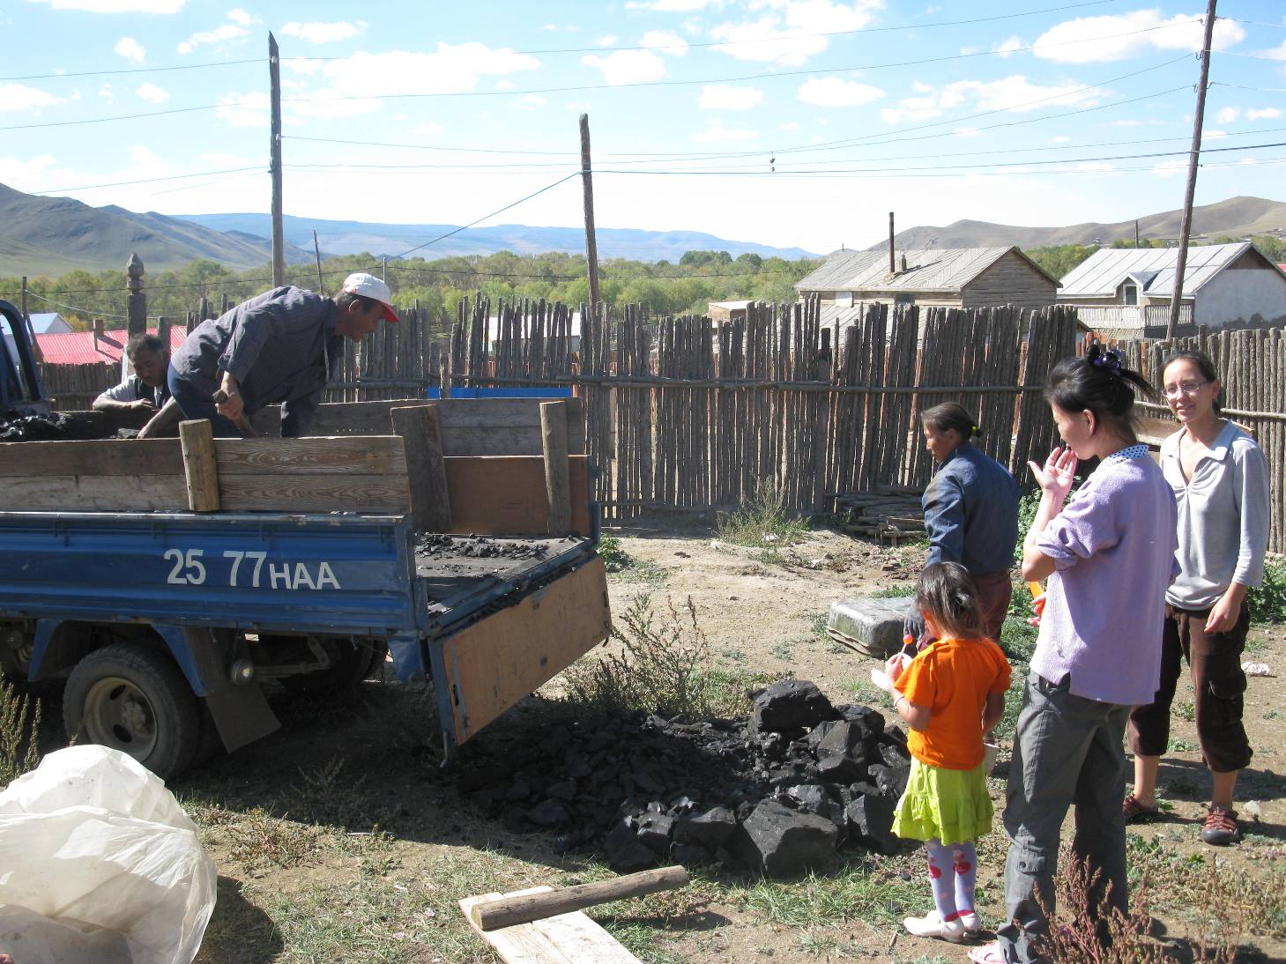

Ein neuer Schwerpunkt wird die Hilfe und Betreuung von behinderten Kindern und Jugendlichen. Wir informieren uns über die Lage und Situation der Behinderten in der Mongolei und finden schnell in den Aussenbezirken von Ulanbaator behinderte Kinder und Jugendliche. Drei von ihnen beschenken wir mit Kleidung und helfen seit November 2010 mit monatlichen Zuschüssen.

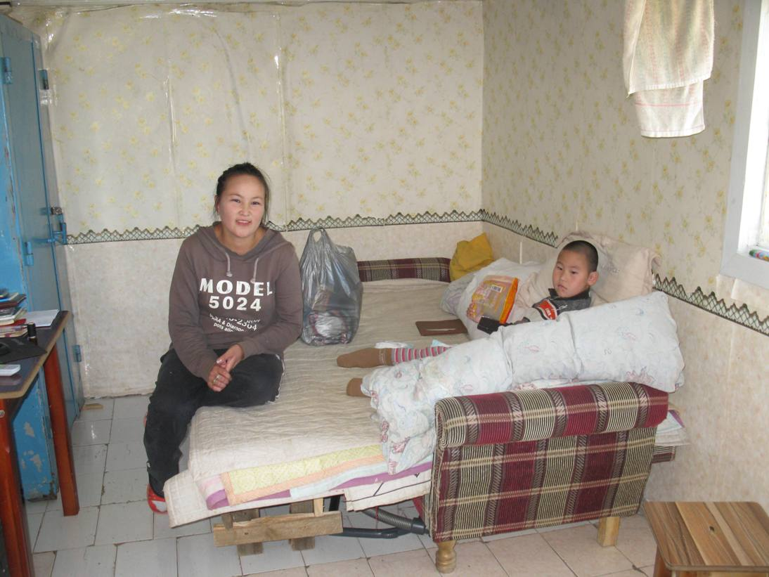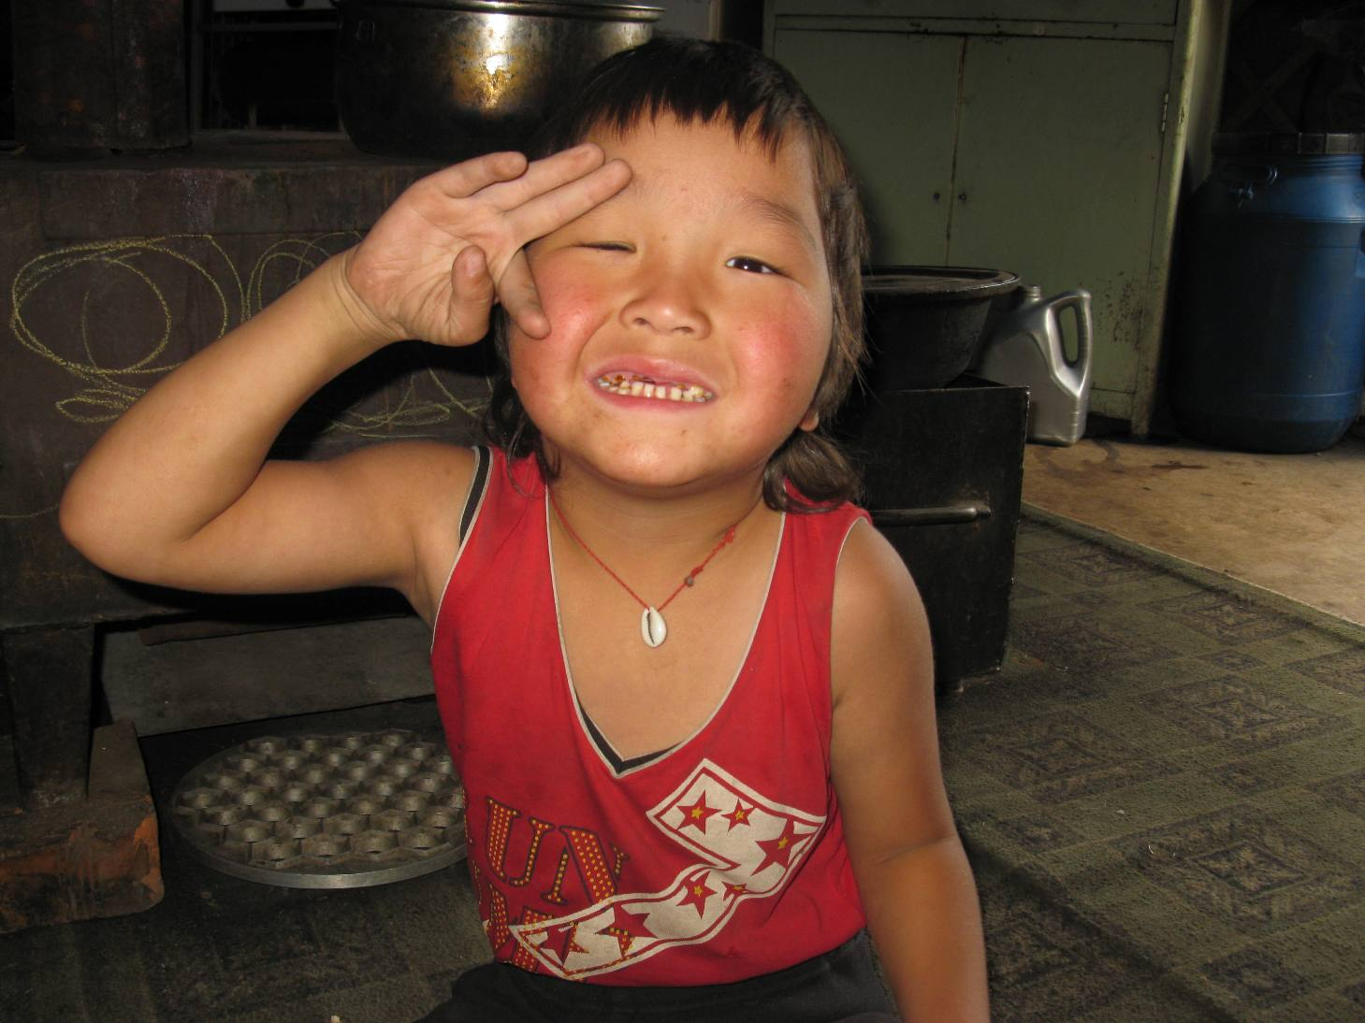

Wir sehen einen grossen Handlungsbedarf in der Hilfe und Förderung von Behinderten in der Mongolei und wollen zukünftig in diesem Bereich einen Schwerpunkt legen.
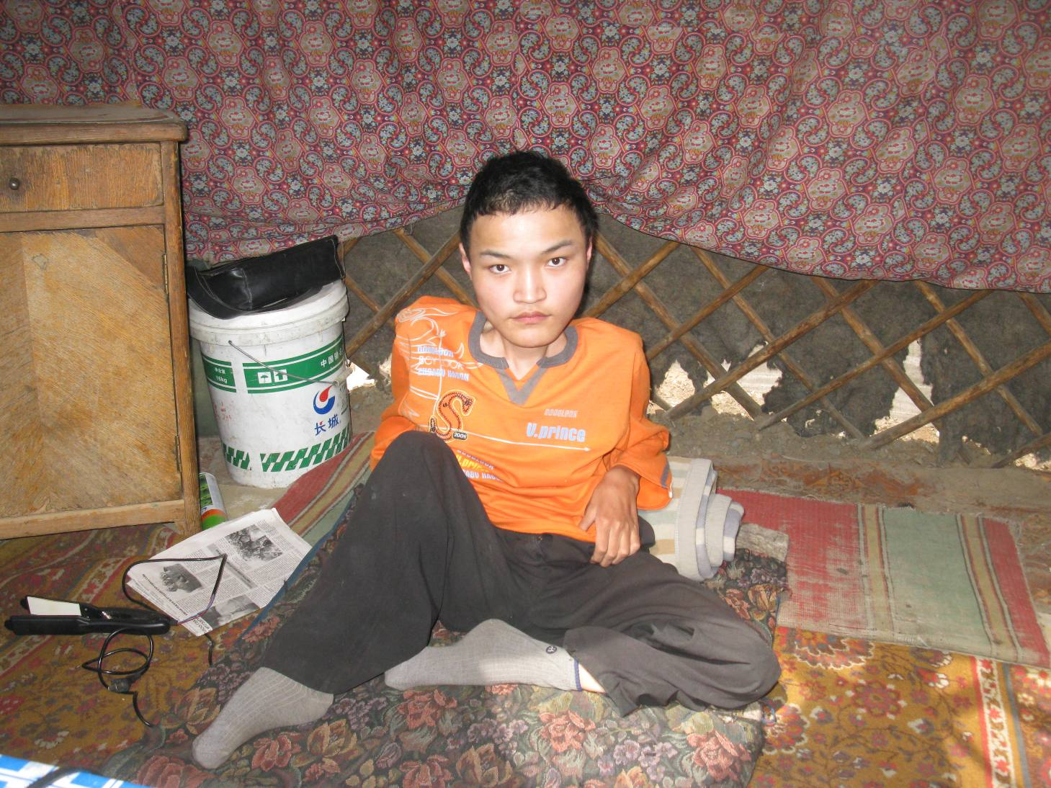

Wir danken allen herzliche die den Freundeskreis Mongolei unterstützen!
Wir freuen uns auf ein spannendes und erfolgreiches Jahr 2011.
Wir möchten weiter Patenschaften vermitteln, wieder Sachspenden in die Mongolei senden, den Spielplatz, spieltauglich machen, mehr behinderten Kindern und Jugendlichen helfen und allen Hilfsfamilien weiterhelfen.

Immer Aktuelles unter: www.freundeskreis-mongolei.org

